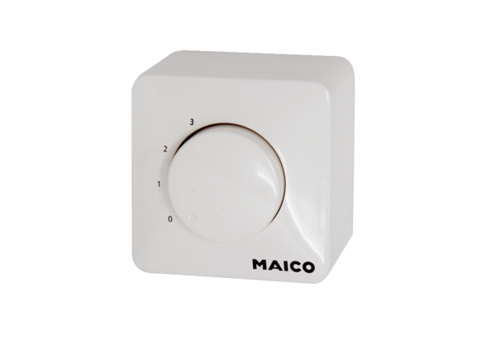Potenciometr ST EC 3Obsah dodávky: 1 kusSortiment: E
Typové číslo: 0157.0111Výrobce: MAICO

